基于web技术的学院数据审核管理系统的设计与实现

# 摘要

随着我国社会主义现代化的快速发展 ，社会正处于转型期，各个领域都越来越离不开互联网技术的支持。互联网技术作为一项高效的开发生产技术 ，使世界走向信息革命，进入了一个前所未有的新时代。随着互联网技术的广泛普及，传统信息传递方式的局限性得到了有效解决。信息的传输交流不再受时间和地域的局限，也使得传统的人工信息采集模式一区不复返，大大提高了工作效率。而对于我国高校的教育事业的发展，现代信息技术也发挥着其极大的作用。

虽然计算机在高校中已经十分普及，但是由于国内物联网兴起时间较短，完全依赖互联网进行教务管理的高校并不多见。就江汉大学数学与计算机科学学院而言，其院教学管理工作在某中程度上还是依赖着传统的人工模式，某些文件，例如创新学分申请、综合素质评价的审核与汇总，不仅浪费了物力资源，也浪费人力资源。并且由于校级与院级的信息管理权限不同，学院很难及时从网上了解学生的全面的信息。因此，加强院级学生的数据审核管理系统建设刻不容缓。建立院级学生数据审核管理系统，对提高学院内教务管理的效率和质量，促进院级教务管理信息化、规范化、便捷化具有十分重要的作用，对减轻学生管理和教务管理工作人员的工作量，提高工作效率，具有很大的意义。

学院学生数据信息审核管理系统是校级信息管理系统中的重要组成部分，本系统通过将学生的创新学分、综合素质评价等信息通过平台有效的审核管理 ，实现了老师与学生对学生信息的掌握、信息的查阅，从使学院教学管理工作更加便捷。

Abstract

With the rapid development of China's socialist modernization, the society is in a transitional period, and all fields are increasingly inseparable from the support of Internet technology. As an efficient development and production technology, Internet technology has enabled the world to enter the information revolution and entered an unprecedented new era. With the widespread popularity of Internet technologies, the limitations of traditional information delivery methods have been effectively resolved. The transmission and exchange of information is no longer restricted by time and area. It also makes the traditional manual information collection mode never return, greatly improving work efficiency. For the development of education in Chinese universities, modern information technology also plays an important role.

Although computers have become very popular in colleges and universities, due to the short time for the rise of the Internet of Things in China, it is rare to see universities that rely entirely on the Internet for academic management. As far as the School of Mathematics and Computer Science of Jianghan University is concerned, its teaching management work still depends on the traditional manual mode in a certain degree. Certain documents, such as the examination and aggregation of innovative credit applications and comprehensive quality evaluation, are not only a waste of material resources. Resources also waste human resources. And because of the different information management authority between the school and the college, it is very difficult for the college to understand the students' comprehensive information in a timely manner. Therefore, it is imperative to strengthen the construction of data audit management system for college students. The establishment of a college-level student data review management system plays an important role in improving the efficiency and quality of academic management within the college and promoting the informatization, standardization, and facilitation of academic management at the college level. It also reduces the workload of student management and educational administration staff. Improving work efficiency is of great significance.

The school student data information audit management system is an important part of the school-level information management system. The system has achieved the teacher and student's mastery of student information through the students' innovative credits, comprehensive quality evaluation and other information through the platform's effective audit management. , Information access, thus providing great convenience for the college teaching management.

摘要 1

Abstract 1

1绪论 4

1.1课题背景（1） 4

1.2国内外研究现状（1） 5

1.3主要研究内容（1） 6

2系统相关技术研究 7

2.1Apache服务器、MySQL数据库软件介绍（1） 7

2.2PHP语言简述（0.5） 8

2.3PHPStudy集成环境介绍（0.5） 9

2.4ThinkPHP5.0框架概述（1-2） 9

2.5前端技术Ajax、JQuery（0.5） 11

3系统需求分析 11

3.1数据审核管理系统的横向结构分析 12

3.1.1学生需求分析（0.5-1） 12

3.1.2教师需求分析（0.5-1） 12

3.2数据审核管理系统的纵向结构分析 13

3.3系统业务及功能需求分析（0.5-1） 14

3.3.1系统业务需求分析 14

3.3.2系统功能需求分析 15

3.4现有的高校数据审核系统的不足之处（1） 17

4系统设计与实现 18

4.1学生、教师、教室、管理员管理实现 18

4.1.1学生管理实现 18

4.1.2教师管理实现 20

4.1.3班级管理实现 21

4.1.4管理员管理实现 21

4.2创新学分申报、审核模块实现（2-3） 22

4.2.1创新学分申报模块实现 23

4.2.2创新学分审核模块实现 24

4.3综合素质评价自评、互评、审核模块实现（2-3） 25

4.3.1综合素质评价自评模块实现 25

4.3.2综合素质评价互评模块实现 26

4.3.3综合素质评价审核模块实现 27

5系统测试运行 27

5.1系统测试方案（0.5） 28

5.2系统测试环境搭建（0-0.5） 28

5.3系统测试内容（0.5-1） 28

6关键技术的研究与实现 29

6.1MVC技术 29

6.2Execl导出与导入数据（1） 29

6.3Session安全措施（0.5） 31

7总结与展望 32

7.1总结（1） 32

7.2不足与展望（0.5） 32

参考文献 34

致谢 34

# 1绪论

## 1.1课题背景（1）

随着国家对教学管理的愈发重视，教学质量与规模进一步加强，我国的教育事业步入了新的台阶。但是同时也面领着诸多的问题，如何提高高校教学的效率，如何更有效的利用资源，如何正确处理成几何倍数增长的数据信息，愈来愈成为高校教育的重中之重。因此，在中国互联网飞速发展的近十几年里，越来越多的高校加入了互联网入校的阵营，充分利用计算机所带来的优越性，以增强校园新信息化建设，跟进时代的步伐。校园网的相继建成，硬件设施的投入与构建，极大提高了高校的教务管理水平。但是，随着教务管理系统飞速发展，管理者和用户的需求不断提高，功能单一的管理系统不再能满足高校的实际运用，管理系统开始探求其稳定性、综合性、安全性。因此，在互联网进校园的进程中，不少问题被开发者发现：如高校人力资源管理模式与软硬件的使用不相适应；互联网的功能单一，无法全面支持高校的部门管理工作；不能及时升级系统的功能性、安全性、稳定性等，使管理系统载使用中面临诸多尴尬。

由于大学信息管理过程中面临着信息量繁多冗杂、部门组织分散以及信息权限不统一等问题，信息化管理已经成为大学教务管理中一个不可阻挡的趋势。就学院目前的教务管理现状来说，学院在收集学生的创新学分时十分费力，由于学生学分只能由校教务处查询，故在信息使用权限上学院面临着一项难题。不仅有时需要在有限的时间内学生反复查询上传申请材料，而且对于审核学生材料是否通过，也是一项容易忽视的内容。另外，综合素质评价表的收集与审核也很吃力，仅仅一项最后的全院综合素质评价的成绩手动录入计算机excel报表，都是一项庞大繁杂的工程。因此，在计算机上收集、审核并整理资料信息，基于PHP 以及ajax的Web技术学生数据审核管理系统越来越成为学院信息管理的迫切要求。由于部门的分散以及资源上的异构，如何使院级领导及老师能准确、全面、快速地获取学院学生的创新学分以及综合素质评价等信息，是构建一个具有安全性、多元性、便捷性的基于Web的数据管理系统重点。互联网技术的革新，尤其是以PHP为平台的Web开发技术的运用，为创建分布式的数据信息管理系统提供了有力的技术基础。

## 1.2国内外研究现状（1）

就国外而言，由于其进入信息化时代早于国内，信息化程度较国内而言更高，因此，其教学管理机制呈现制度化和多样化的特点。灵活多样的人才培养方针、管控严格的高校管理经费、以及规则化的高校管理体制，使国外尤其是西方国家在高校教务管理的模式上更加成熟。例如，在80年代，美国就有许多高校建立了计算机辅助教学模式教室，即CAI教室，CAI教室给学生带来了一种全新的学习体验。学生可以在教室中自主学习，随时通过计算机学习包罗万象的课内外知识，老师也可以通过CAI教室进行培训指导活动，这在当时已经是很先进的了。计算机从70年代开始出现普及，到80年代进入校园，在国外许多年高校的众多活动中，如行政管理、教学、创新科研等都发挥着其作用。

纵观目前国内研究现状，尽管十多年来，我国的高等院校信息化建设步伐进一步加快，但由于高校信息化起步晚，数字化校园还存在着安全性能不足以及系统更新升级无法及时满足用户需求等问题。高校有其较为完善的数据处理系统，但系统间互不兼容，资源共享性差，开发技术良莠不齐；在以管理者为中心的管理模式中，数据的获取取决于管理者赋予的权限，而管理者赋予权限又在某种程度上受限于其主观认识以及知识储备，以至于用户的需求无法更有效便捷的实现。因此，建立基于thinkPHP和ajax的教务管理系统，可以在新时代下提高自身的信息化管理水平。通过网络把信息采集工作融入到教务管理人员的日常处理工作中;充分发挥院级与校级教学管理职能交相辉映的作用,提高高校的教学管理机制和工作效率;以解决教务管理的信息冗杂,信息采集难,信息反馈不及时,信息收发准确性低的瓶颈。高校教务管理应将自主开发与联合开发相结合，充分利用局域网，紧跟数字化校园的发展步伐，实现数字化教务的规则统一、运用自由、全面共享，使传统的教务管理朝信息化、便捷化、智能化、实际化的趋势发展。

## 1.3主要研究内容（1）

本次毕业设计旨在巩固本科期间所学课程，包括：数据库原理与技术、C语言、网页设计等。同时对课外的PHP语言进行熟练掌握与应用，对MVC开发模型熟练运用，并在此基础上，对项目开发、软件设计等知识进行系统的学习，让自己的代码能力、基础知识、实际项目应用等，都有所进步与拓展。

数据审核管理系统是高校教务管理工作中不可或缺的一部分，一个功能完备，简单易于使用的学生信息数据审核管理系统能有效地减轻教务管理工作人员的负担，实现效率最大化。随着经济水平的提升，人员交流通信的频繁，高校教务管理更加需要一套完善有利的系统以提高学生信息管理审核的便捷性及安全性。  
　　本系统将采用B/S模式，基于Apache+MySQL 数据库+PHP技术实现。主要对包括用户信息登录、用户信息管理、竞赛信息管理、科研信息管理等进行研究，从而最终设计出一个可以实施运行的在线系统。为保证系统能稳定、安全、长期、高效的投入应用，本管理系统将实现以下设计规则：

（1）审核管理系统的高效性和实时性

由于管理系统所设计的数据较多，信息之间彼此存在着一定的逻辑联系。因此在数据交互时系统运行要符合数据应用的实际情况，确保相应的操作准确无误，快速响应，及时提供给用户信息，以满足其需求。

（2）审核管理系统的开放性性和可拓展性

数据审核管理系统载设计是应将其开放性和可拓展性考虑在内。社会正处于飞速发展的时期，互联网技术也快速更新换代，用户的需求也在不断改变，要求不断提高。如：教学中某些制度的改变，将使相应的审核评估规则作出相应的改变，这也需要系统具有其开放性来适应更高的需求标准。因此，系统应在不改变其原有逻辑规则及安全性的基础上，能通过模块的增减以、硬件的更新、软件的替换等来完成升级。

（3）审核管理系统的便捷性和稳定性

系统研究开发的主要目的，就是要使教务管理工作更加高效便捷，使用户便于操作使用，以提供教务管理者的工作效率。因此，系统要实现用户界面简单友好、功能具有条理和逻辑性等特点，是用户有更好的使用体验。由于本系统是用于学生数据信息的审核管理，录入并保存了大量的院学生个人信息，所以保证数据的安全以及系统的稳定性也是系统的设计原则之一。

（4）审核管理系统的规范性和创新性

本系统在设计开发过程中将严格遵循行业标准。在传统的教务管理系统的基础上，融入了学院实际的教务管理理念与规则，拟将学院教务管理工作高效化、便捷化，具有其创新性。

# 2系统相关技术研究

## 2.1Apache服务器、MySQL数据库软件介绍（1）

（1）Apache 服务器

Apache HTTP服务器项目是一项协作式软件开发工具，旨在创建一个功能完备且免费可用的网页服务器。Apache 最初基于NCSA HTTPd服务器，在NCSA代码停止使用之后，Apache于1995年初启用。 Apache在万维网的原始发展中有着举足轻重的地位，以飞快的速度取代了NCSA HTTPd作为主要的HTTP服务器，并且自1996年4月以来一直保持最受欢迎服务器的头衔。2009年，它成为第一个服务更多超过1亿个网站。截至2016年7月，估计所有活动网站中的46％和百万网站中的43％为服务器。

Apache支持各种功能，许多功能都是作为可开发移植核心功能的编译区块实现的。一些广泛认可的语言接口支持Perl，Python，Tcl和PHP。Apache具有可配置的错误消息，基于DBMS的身份验证数据库和内容协商功能。它还受到几个图形用户界面（GUI）的支持。图形用户界面（GUI）是一种界面，允许用户通过图形图标和可视指示器（如二级表示法）与电子设备或程序进行交互，而不是基于文本的界面，键入的命令标签或文本导航。 图形用户界面比命令行界面（CLI）更容易学习，它们需要在键盘上输入命令。它支持密码和数字认证。由于源代码是免费提供的，用户可以根据个性化的需要设服务器，并且其有一个庞大的Apache附加组件公共库。

Apache提供了多种多处理模块（MPM），它们允许Apache以基于进程的混合（进程和线程）或事件混合模式运行，以更好地匹配每个特定基础架构的需求。这意味着选择正确的MPM和精准的配置意义重大。若出现要求性能折中的情况，Apache的设计相对于简单地处理更多请求来说，是为了尽量避免延迟并提升吞吐量，从而保证在合理的时间范围内对请求进行一致和可靠的处理。

（2）MySQL 数据库

MySQL是一个开源的关系数据库管理系统（RDBMS）。 MySQL是LAMP开源Web应用程序软件堆栈的核心组件。 MySQL服务器软件本身和客户端库使用双重授权分配。虽然MySQL开始作为更强大特有数据库的易获取替代品，但它逐渐演化为支持更高规模的需求的服务器。它仍然最常用于中型以及小型单服务器设置中，既可以作为基于LAMP的Web应用程序的组件，也可以作为独立的数据库服务器使用。MySQL最大的魅力来源于其简便性和易操作性，这是由诸如phpMyAdmin等开源工具生态系统所支持的。在某种范围内，MySQL可以通过将其安置在功能更强大的硬件上进行扩展，例如具有千兆字节内存的多处理器服务器。

## 2.2PHP语言简述（0.5）

PHP为超文本预处理器，是一种为Web开发设计的服务器端脚本语言，但也作为编程语言广泛使用PHP代码可以写入到HTML代码中，也可以与各种Web区块系统、Web文件管理系统和Web框架结合运用。

由Zend主程序驱动的标准PHP解释器是根据PHP认可证明发布的一款不收费软件。 PHP已被广泛引入，并且可以在几乎所有操作平台上自由部署在大多数Web服务器上。直到2014年，PHP语言的升级进程没有一个文字形式的正式规范或标准，将标准的PHP解释器作为一个约定俗成的标准。自2014年以来，工作已经开始制定正式的PHP规范。

PHP托管了一系列需要特定框架知识的Web框架，Laravel最近通过融合其他竞争性非PHP Web框架（如Ruby on Rails）中流行的想法而成为一种流行选项。PHP在核心语言中定义了大量的函数，并且许多函数也可用于各种扩展; 这些函数在联机的PHP文档中已有详细记录。但是，内置库具有各种各样的命名约定和相关的不一致性。

PHP的每个脚本执行单一请求模型以及Zend Engine是解释器的事实导致效率低下;因此，开发了各种产品来帮助提高PHP性能。为了加快执行时间并且不必在每次访问网页时编译PHP源代码，PHP脚本也可以通过使用操作码缓存部署。

## 2.3PHPStudy集成环境介绍（0.5）

PHP 新型的CGI程序编写语言，简单易学、便于使用、效率高、平台多样。支持系统服务和非服务两种启动方式，可自由转换。改变安装路径或拷贝到别的电脑上也可正常运作；即便是运行完再更改路径也能运行，真正做到无须配置。重置控制面板能更加有效直观地进行控制程序的启停。本程序分为安装版和非安装版，无论是安装还是免安装，最后的效果完全一致。

## 2.4ThinkPHP5.0框架概述（1-2）

ThinkPHP是一个不付费开源的面向对象的文件容量只有不到1MB的PHP开发框架，是为了便捷WEB应用开发和优化企业应用开发而产生的。ThinkPHP从出现以来一直以简单洁净、切实易用为设计准则，在保持杰出的性能和极为简洁的代码的同时，也关注易用性。

就其主要特性而言，V5.0版本目前进入BUG及安全维护阶段。

对于总体架构来说，ThinkPHP5.0应用基于MVC（模型-视图-控制器）的方式来组织。MVC是一个设计模型，它以严格的标准使得应用程序的输入、处理和输出分散。使用MVC应用程序被分为三个核心部分：模型（M）、视图（V）、控制器（C），它们各自处理自己的任务。ThinkPHP5.0的URL访问受路由决定，如果关闭路由或者没有匹配路由的情况下，则是基于：http://serverName/index.php（或者其它应用入口文件）/模块/控制器/操作/参数/值…

用户请求的PHP文件，负责处理一个请求（注意，不一定是URL请求）的生命周期，最常见的入口文件就是index.php，有时候也会为了某些特殊的需求而增加新的入口文件，例如给后台模块单独设置的一个入口文件admin.php或者一个控制器程序入口think都属于入口文件。

应用在ThinkPHP中是一个管理系统架构及生命周期的对象，由系统的 \think\App类完成，应用通常在入口文件中被调用和执行，具有相同的应用目录（APP_PATH）的应用我们认为是同一个应用，但一个应用可能存在多个入口文件。应用具有自己独立的配置文件、公共（函数）文件。

一个典型的应用是由多个模块组成的，这些模块通常都是应用目录下面的一个子目录，每个模块都有自己独立的配置文件、公共文件和类库文件。5.0支持单一模块架构设计，如果你的应用下面只有一个模块，那么这个模块的子目录可以省略，并且在应用配置文件中修改：

'app_multi_module' => false，

每个模块拥有独立的MVC类库及配置文件，一个模块下面有多个控制器负责响应请求，而每个控制器其实就是一个独立的控制器类。控制器主要负责请求的接收，并移用相关的模型处理，并最终通过图形图像输出。严格来说，控制器不应该过多的介入业务逻辑处理。事实上，5.0中控制器是可以被跳过的，通过路由我们可以直接把请求调度到某个模型或者其他的类进行处理。5.0的控制器类比较灵活，可以无需继承任何基础类库。控制器移用模型类后返回的数据通过视图拼装成不同方式的输出。

系统很多的组件都采用驱动式设计，从而可以更灵活的扩展，驱动类的位置默认是放入核心类库目录下面，也可以重新定义驱动类库的命名空间而改变驱动的文件位置。

行为（Behavior）是在事先定义好的一个应用位置执行的一些操作。类似于AOP编程中的“切面”的概念。所以，行为通常是和某个地址相关，行为的执行时间依赖于绑定到了哪个地址上。ThinkPHP5.0中的行为是一个比较笼统的概念，可以把行为假想成在应用执行过程中的一个动作。在框架的执行流程中，例如路由检测是一个行为，静态缓存是一个行为，用户权限检测也是行为，大到业务逻辑，小到浏览器检测、多种语言检测等等都可以看做是一个行为，把这些行为剥离出来的目的就是为了让你不改动框架和应用程序，而在外层通过扩展或者设置来改变或者增添一些功能。一个钩子可以注册多个行为，执行到某个钩子点后，会按照注册的顺序依次执行相关的行为。但在某些特殊的情况下，你可以设置某个钩子只能执行一次行为，又或者你可以在一个钩子的某个行为中返回false来强制终止后续的行为执行；一个行为可以同时注册到多个不同的钩子上，完全看应用的需求来设计。

## 2.5前端技术Ajax、JQuery（0.5）

Ajax，简称为“异步JavaScript和XML”，是一组Web开发技术，在客户端使用许多Web技术来创建异步Web应用程序。Ajax不是一项技术，而是一组技术。 HTML和CSS可以共同作用来标记和配置信息。然后可以通过JavaScript修改网页以求动态展现，并允许用户与新信息交流。 JavaScript内置的XMLHttpRequest对象通常用于在网页上执行Ajax，从而允许网站在不刷新页面的情况下将内容加载到屏幕上。 Ajax不是一种新兴技巧或不同语言，只是以新的方式使用现有技术。

术语Ajax代表了大量的Web技术，可用于实现在后台与服务器通信的Web应用程序，而不会干扰页面的当前状态。在创造Ajax这个术语的文章中，Jesse James Garrett解释说，下列技术被整合：HTML（或XHTML）和CSS用于演示；用于动态显示和与数据交互的文档对象模型（DOM）；用于交换数据的JSON或XML，以及用于操作的XSLT；用于异步通信的XMLHttpRequest对象，JavaScript将这些技术结合在一起。

然而，从那以后，Ajax应用程序中使用的技术以及术语Ajax本身的定义中出现了许多发展。数据交换不再需要XML，因此，不再需要XSLT来处理数据。 JavaScript对象表示法（JSON）经常用作数据交换的替代格式，但也可以使用其他格式，例如预格式化的HTML或纯文本格式。各种流行的JavaScript库（包括JQuery）都包含抽象以帮助执行Ajax请求。异步HTML和HTTP（AHAH）涉及使用XMLHTTPRequest来检索（X）HTML片段，然后将其直接插入网页中。

# 3系统需求分析

本章主要内容学院数据审核管理系统的需求分析，将分别从系统业务及功能需求分析、数据审核管理系统的纵向结构分析、数据审核管理系统的横向结构分析进行阐述。其中数据审核管理系统的横向结构分析包括学生求分析、辅导员需求分析以及教务管理人员需求分析。需求是设计者设计系统时的核心所在，作为设计者，只有首先了解了用户的需求，在明确了设计目标、运行环境、开发前景之后，才能做出有针对性的创造。因此，在本系统开发时，作者在学院内对部分用户对象做了调研：

1.通过研究学院内部部门的教务管理情况，分析教务管理人员的需求，熟悉教务管理部门的运转模式，尤其是以计算机为基础的文件数据操作模式，以便使系统开发的模式与学院实际数据的使用模式接轨，以满足院教务管理部门的基本要求。

2.通过调研学院学生的信息审核管理现状，力求全面解决学生数据上传、查阅时面临的困境，使得在系统开发时不违背开发的初衷。

3.在系统开发时，需要测试系统中每个功能模块的是否能正常运行，以提高系统的安全性。

## 3.1数据审核管理系统的横向结构分析

### 3.1.1学生需求分析（0.5-1）

学生主要将创新学分数据分类上传，创新学分分为创业类、技能类、竞赛类、科研类、专业类等五类。每一类有对应的名称、级别、取得时间、支撑材料等信息。另外，学生可在系统中进行综合素质评价的自评，包括智育成绩、德育成绩和体育成绩，系统将在学生填入数据后根据不同的成绩占比自行计算结果。通过管理员赋予的权限，互评成绩由赋予权限的学生评价小组进行评价。

学生用例图如下。

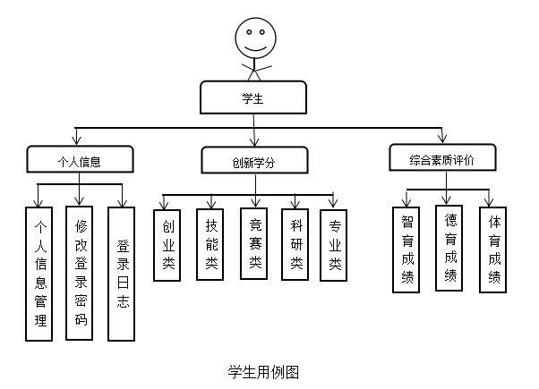

学生用例图

### 3.1.2教师需求分析（0.5-1）

教师主要完成教师学生的创新学分和综合素质评价的审核，并对学生的数据信息进行查询、统计和打印。具体来说，教师在审核学生数据的过程中，要核对学生的上传数据是否正确，将学生创新学分与校教务管理信息数据对比核对、将综合素质评价的自评与互评成绩进行审核，随着学生的获奖参赛项目和成果的增多，教师在教务管理系统中，能够根据自己的帐号和姓名等来查询学生的课外参赛情况及获奖情况，还能进行统计和打印。教师可以根据学校每年测评标准的变化修改相应的测评标准。

教师用例图如下。

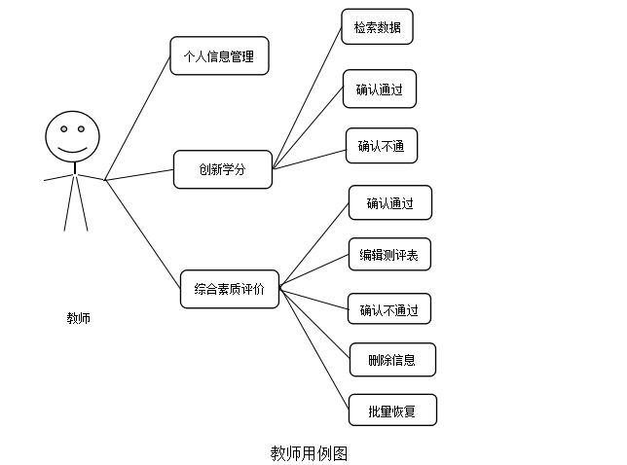

教师用例图

## 3.2数据审核管理系统的纵向结构分析

从系统的纵向结构上来看，数据审核管理系统涉及的管理层次还是非常清晰的。

它们总体上流程如图:

学生

创新学分材料、综合素质评价表

教师

提交

上传

审核

审核通过？

是

导出

否

返回修改

## 3.3系统业务及功能需求分析（0.5-1）

### 3.3.1系统业务需求分析

一般情况下，设计者对将要设计的系统进行业务分析是不可避免的，而针对本系统的业务分析主要是指教务管理系统中对学生创新学分以及综合素质评价数据的安排及其管理。面对如此繁杂难处理的信息，我们需要化繁为简，利用本系统将数据审核管理高效化。比如，使院级教务管理人员在获取学生创新学分时更加便捷、使综合素质评价的审定与录入工作能在线上进行等等。对于每一个模块，我们都要对其运行管理的权限进行设定，需要明确用户的权利和权限是什么，权利和权限的具体要求，如何使用权利以及不越权限。因此，设计数据审核系统中权利与权限的分配要显得格外注意，这是一个复杂且严谨的系统工程，在每一个环节都要慎之又慎。

由于国内大部分高校的教务系统都是运用B/S结构来研发的，运用B/S结构来研发是一个很普遍而且高校的方式，这样不仅节省了开发成本，同时也保证了系统开发效率与安全，因此，作者在研发本系统时也是使用B/S结构。高校信息管理系统采用PHP编程语言来进行开发，采用PHP+Javascript+Html作为其动态页面，使用JavaScript来对系统的表单进行验证，MySQL数据库作为后台支持。

本系统设计实现业务流程主要包括了以下几个方面：

1.对于浏览器页面中，用户名和密码是用户进入页面的唯一凭证。在进入系统时，嵌入JS技术对其进行校验。js是javascript文件的扩展名，javascript是一种程序语言，是网页前台脚本。主要用于网页的特效、功能的脚本编程，是在网页制作中经常用到的后缀名文件。几乎所有网页效果都是JS的功劳，如果没有JS网页将变得呆板。JS校验错误无法登录系统，发送的字段给数据库，不匹配也无法登录。前端的登录数据的提交做处理，采用ajax方式来提交。

2.不同用户身份进入系统会有不同的业务管理或使用权限。 admin是超级管理员，但不是系统中唯一的超级管理员，但可以用它进行一些高级操作。就像linux中用root获取高级管理员的权限。系统中如教师、辅导员、学生等身份均为管理员创建并赋予权限。

如学生进入信息录入模块，则可提交、删除，修改创新学分材料，对此没有审核数据的权限；教务管理员凭借账号和密码进入系统后，利用权限审核学生信息并导出数据。管理员主要对系统及用户的信息进行维护，包括增添用户和注销、修改用户的信息。

### 3.3.2系统功能需求分析

随着高等院校的软硬件设施不断升级改造，特别是在教务管理系统方面，需求越来越庞大，要求越来越高。因此，如今高校的教学系统载运作方面还有很多可以不断进步的地方。

本学生数据审核管理系统的功能最重要的是信息审核，学院的学生个人信息种类众多，而且比较杂乱。本系统则主要是设定一些功能，由教务人员登录系统，录入学生的专业及班级等信息，使每个学生有自己的身份ID,学生再上传个人数据由教务人员审核，审核通过即可导出信息。

本系统主要功能包括了基础模块功能、教学运行管理输入功能模块、教学运行功能模块。其中基础模块包块了专业信息，课程信息，年级信息以及班级信息。教学运行管理输入包括了嵌入教学运行管理以及后续的选择专业功能等。教学运行模块主要包括了开课目录，教材使用以及教师任课等，开课目录包括了选择专业等。

系统功能模块如下表所示：

| 学生数据管理模块 | 个人信息 | 个人信息管理 |
| --- | --- | --- |
| 修改登录密码 |
| 登录日志 |
| 创新学分 | 上传创新学分材料 |
| 创新学分项目管理 |
| 综合素质评价 | 上传综合素质自评数据 |
| 上传综合素质互评数据 |
| 综合素质评价项目管理 |
| 教师数据管理模块 | 个人信息 | 教务管理员信息管理 |
| 修改登录密码 |
| 登录日志 |
| 创新学分 | 审核学生创新学分材料 |
| 创新学分项目管理 |
| 综合素质评价 | 审核综合素质自评数据 |
| 审核综合素质互评数据 |
| 综合素质评价项目管理 |
| 导出学生综合素质评价汇总表 |
| 系统数据管理模块 | 系统管理员 | 教务管理员信息管理 |
| 系统管理员管理 |
| 系统管理员登录日志 |
| 教师数据管理 | 添加教师信息 |
| 添加班级信息 |
| 教师数据信息管理 |
| 教师登录日志 |
| 学生数据管理 | 添加学生信息 |
| 学生数据信息管理 |
| 学生登录日志 |

如表所示，功能需求及模块划分为三个子模块，分别为：

1.学生数据管理模块

（1）个人信息管理：个人信息管理、修改登录密码、登录日志；

（2）创新学分：上传创新学分材料、创新学分项目管理；

（3）综合素质评价：上传综合素质自评数据、上传综合素质互评数据、综合素质评价项目管理。

2.教师数据管理模块

（1）个人信息管理：教务管理员信息管理、修改登录密码、登录日志；

（2）创新学分：审核学生创新学分材料、创新学分项目管理；

（3）综合素质评价：审核综合素质自评数据、审核综合素质互评数据、综合素质评价项目管理、系统管理员登录日志；

3.系统数据管理模块

（1）系统管理员：教务管理员信息管理、系统管理员管理、系统管理员登录日志；

（2）教师数据管理：添加教师信息、教师数据信息管理、教师登录日志；

（3）学生数据管理：添加学生信息、学生数据信息管理、学生登录日志。

## 3.4现有的高校数据审核系统的不足之处（1）

在促进高校教务管理工作的过程中，为了进一步推动高校教育与时代相结合，很多高校使用了一些公司开发的教务管理系统，甚至有的高校组织团队自主研发了教务管理系统，这些系统在教务管理的过程中发挥了重要的作用。但是，他们或多或少都有一些缺陷。就高校现有的教务管理系统而言，还存在一些不足之处，

主要体现在以下几个方面:

1.用户权限分配不合理:由于教务管理工作中的用户众多，这些用户有的是教师、有的是管理员，有的是学生，他们在系统中权限是不同的，必须要灵活分配。并且，不同的管理员和教师的权限也不同，造成教务信息获取上的障碍。

2.教务部门管理扁平化:由于教务管理系统中，不同部门存在上下级管理的层次关系，这样便于每个部门管理每个部门的教务人员，以便于统计查询。但在一些己经实际运行的系统中，教务部门管理扁平化的现状并没有很好的解决，这使得上鞋部门之间的管理效率降低，一旦基层部门发生变化，可能会造成部门的管理比较混乱。

3.没有很多地解决B/s结构的报表问题:一些基于B/S架构的教务管理系统没有解决好查询统计的报表问题。

# 4系统设计与实现

由于之前已经进行了数据审核管理系统的业务和功能模块分析，因此在综合分析结果以及总结现有的高校数据审核管理系统的不足之处的基础之上，系统的设计与实现在总体方向和框架上，都比已经比较明晰了。

具体设计与实现过程如下。

## 4.1学生、教师、教室、管理员管理实现

### 4.1.1学生管理实现

1.功能设计

在学生管理实现的过程中，本系统分别设置了学生的ID、姓名、性别、年龄、手机号、邮箱、入学时间、班级、启用状态等信息。

其中，通过右方操作栏可以进行状态启用停止设置，学生信息编辑、删除学生信息的操作。左上方可添加学生信息，将删除的学生信息进行批量恢复。这中删除方式使用的是最新也是最流行的软删除方式，原理是将数据库中的is_delete的值由0修改为1即代表回复，为0代表为删除可恢复，并且全部采用异步刷新的方式，极大的提高了用户体验感。

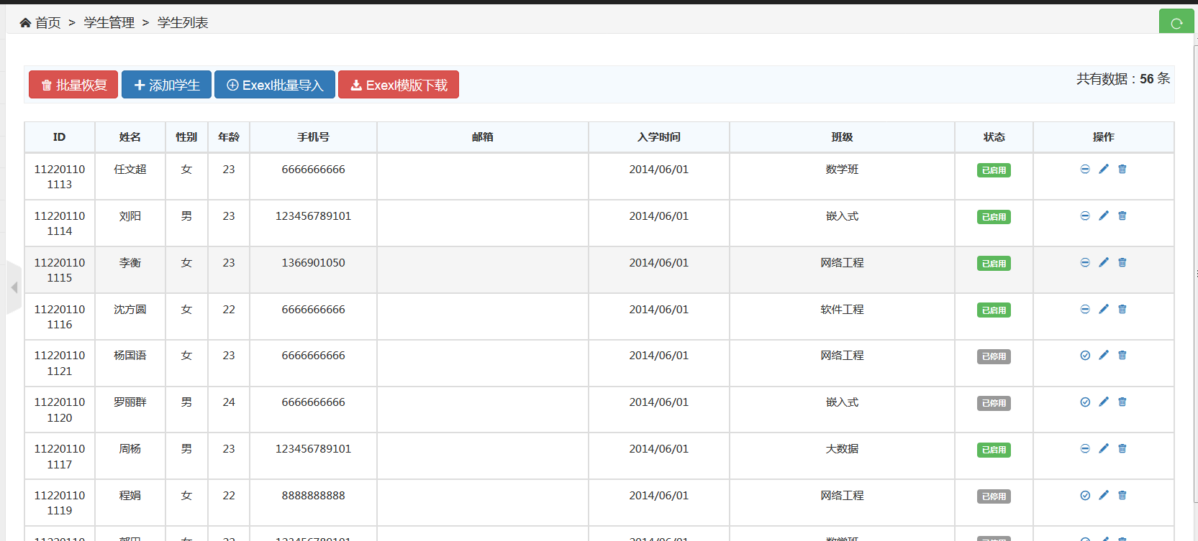

同时添加了Execl批量导入功能，只用将模板下载下来并将需要导入的数据导入写到Execl中即可，大大减少了老师导入数据的时间。关键代码如下图所示

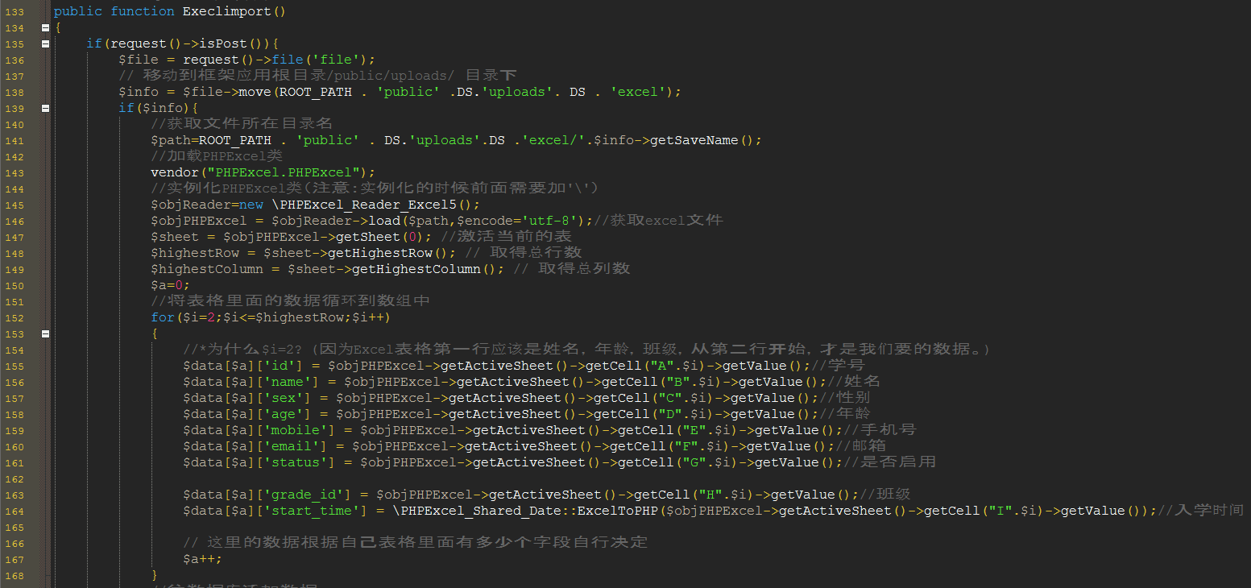

2.数据库设计

在学生管理模块中，使用数据库开发软件MySQL设计并建立以上多个数据表，其中表的结构详细信息如下：

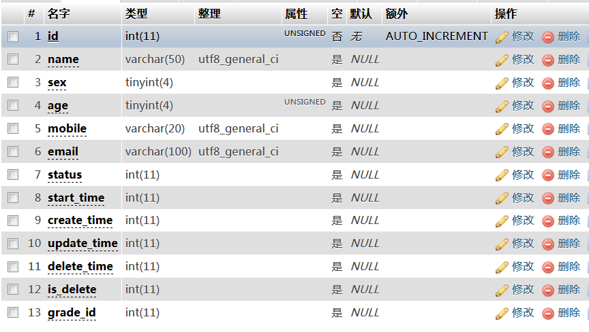

### 4.1.2教师管理实现

1.功能设计

在教师管理实现的过程中，本系统分别设置了教师的ID、姓名、学历毕业学校、手机号、入职时间、负责班级以及启用状态等信息。

其中，通过右方操作栏可以进行状态启用停止设置，教师信息编辑、删除教师信息的操作。左上方可添加教师信息，将删除的教师信息进行批量恢复。

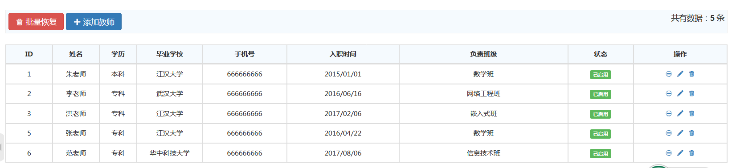

2.数据库设计

在教师管理模块中，使用数据库开发软件MySQL设计并建立以上多个数据表：

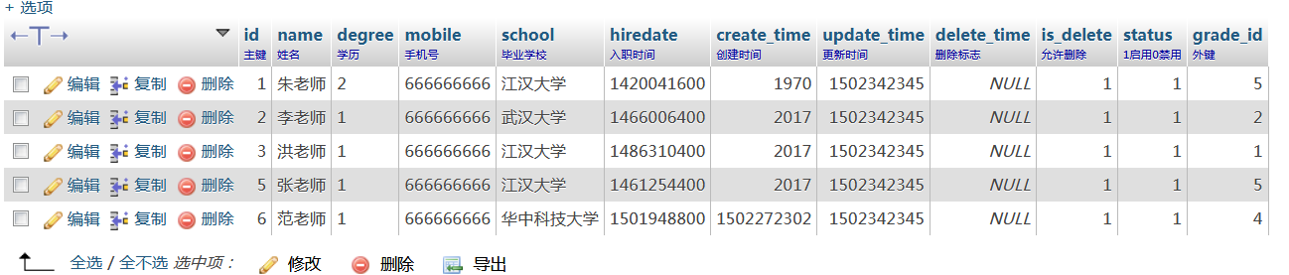

### 4.1.3班级管理实现

1.功能设计

在班级管理实现的过程中，本系统分别设置了班级的ID、班级名称、学制、学费、开班时间、任课老师、启用状态等信息。

其中，通过右方操作栏可以进行状态启用停止设置，班级信息编辑、删除班级信息的操作。左上方可添加班级信息，将删除的班级信息进行批量恢复。

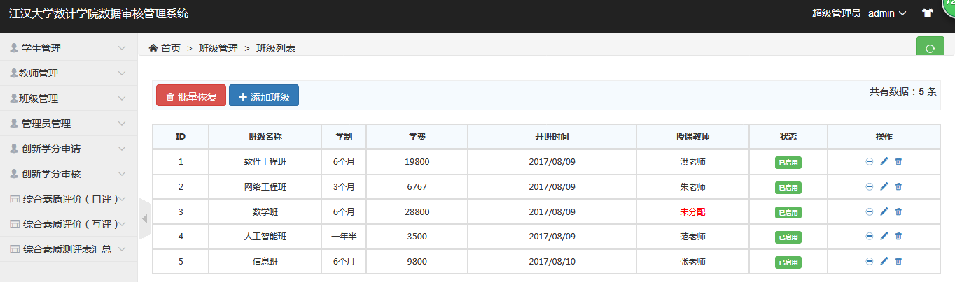

2.数据库设计

在班级管理模块中，使用数据库开发软件MySQL设计并建立以上多个数据表：

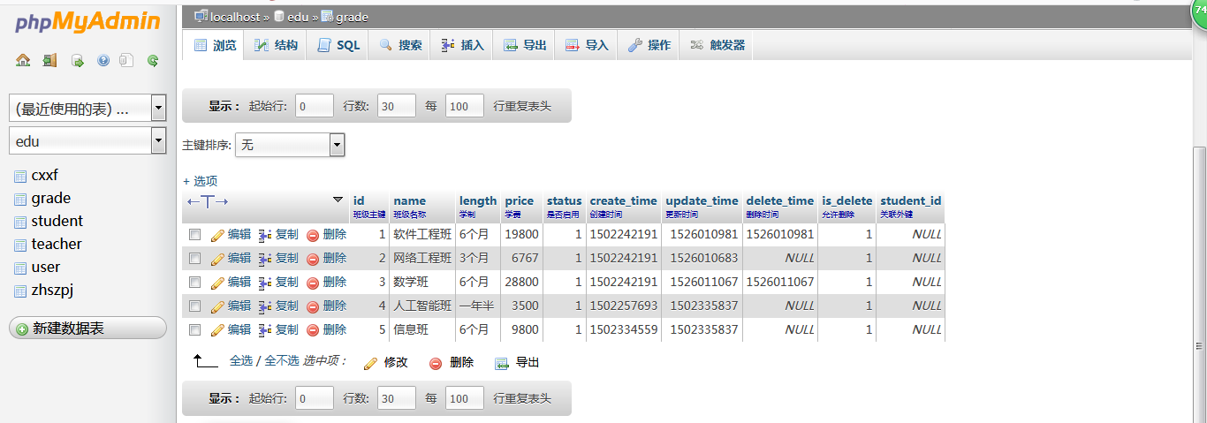

### 4.1.4管理员管理实现

1.功能设计

在管理员管理实现的过程中，本系统分别设置了管理员的ID、用户名、邮箱、角色、登录次数、上次登录时间、启用状态等信息。

其中，通过右方操作栏可以进行状态启用停止设置，管理员信息编辑、删除管理员信息的操作。左上方可添加管理员信息，将删除的管理员信息进行批量恢复。

admin用户名不能修改。但可以创建其他超级管理员。普通管理员和超级管理员的区别：

第一：普通管理员只能查看自己的信息，不允许查看其他用户的；

第二：普通管理员都是有超级管理员admin来创建的；

第三，普通管理员没有新增管理员的权限，也不允许修改状态或者停用。

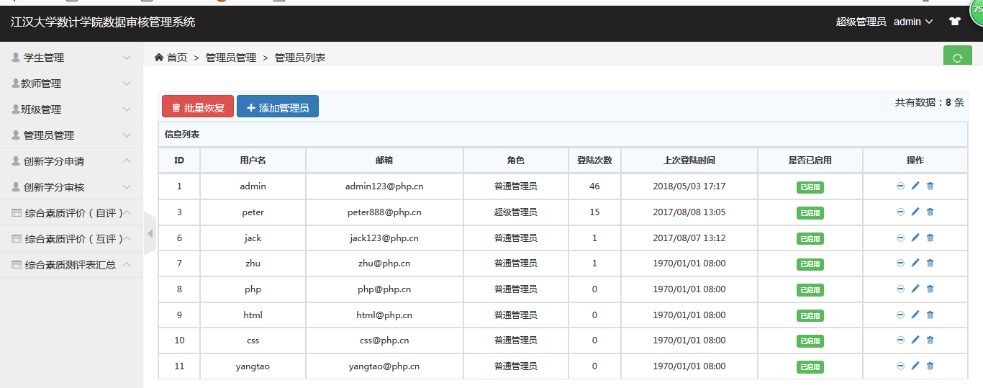

2.数据库设计

在管理员管理模块中，使用数据库开发软件MySQL设计并建立以上多个数据表：

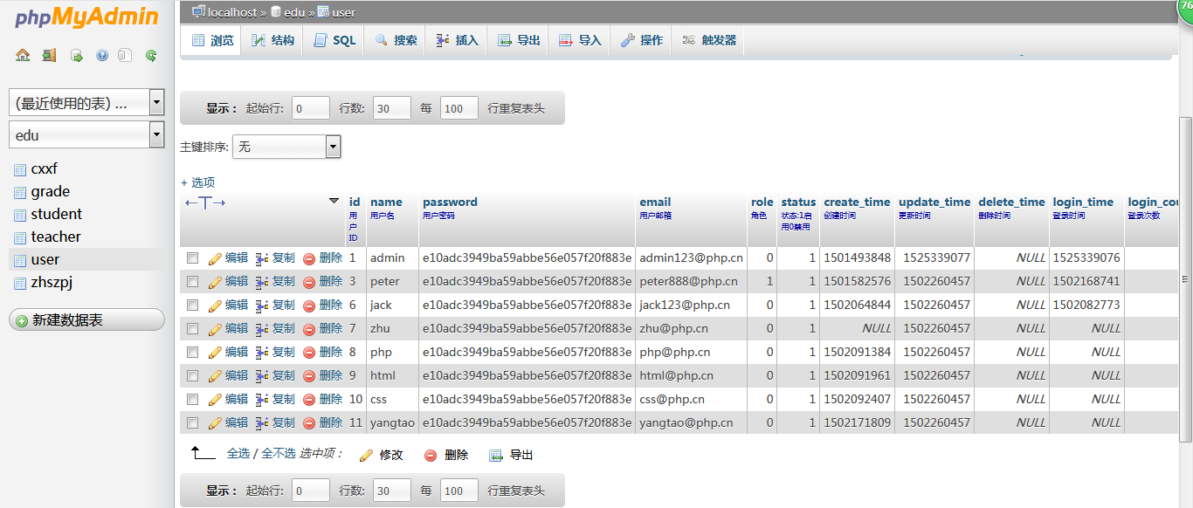

## 4.2创新学分申报、审核模块实现（2-3）

### 4.2.1创新学分申报模块实现

1.功能设计

从前面的用户需求分析得出，创新学分申报包括科研类、竞赛类、创业类、竞赛类、技能类等5个方面，这5个分类都需要经过申报、审核这两个阶段，以下为创新学分申报在系统中从开始到结束的操作流程图：

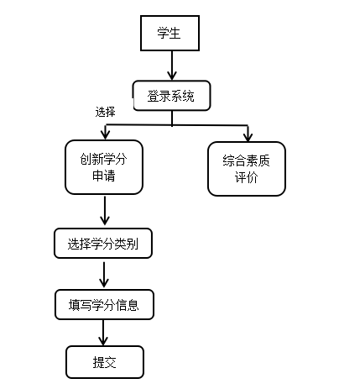

创新学分申报操作流程图

根据上面的操作流程图，制作详细的功能模块：

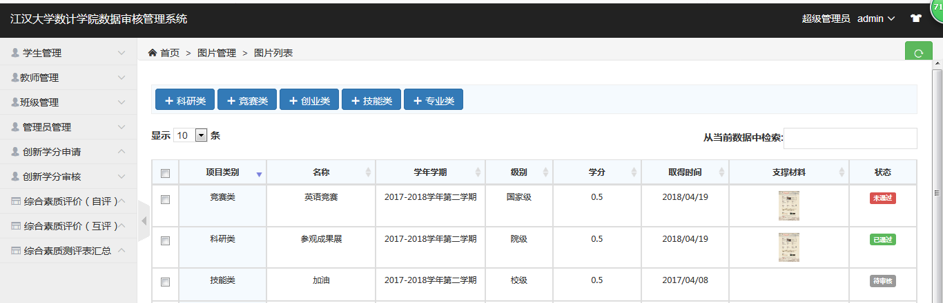

2.数据库设计

在创新学分申报模块中，使用数据库开发软件MySQL设计并建立以上多个数据表：

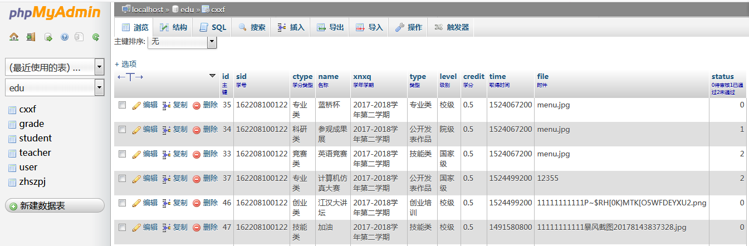

3.主要核心代码

### 4.2.2创新学分审核模块实现

1.功能设计

从教师需求分析得出，创新学分审核在系统中从开始到结束的操作流程图：

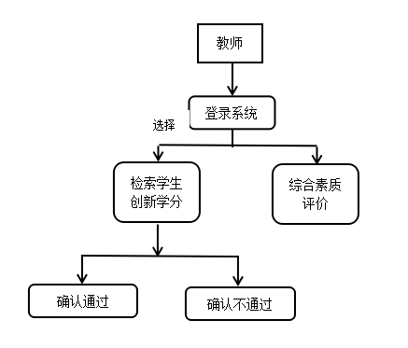

创新学分审核操作流程图

2.数据库设计

在创新学分审核模块中，使用数据库开发软件MySQL设计并建立以上多个数据表：



3.主要核心代码

## 4.3综合素质评价自评、互评、审核模块实现（2-3）

### 4.3.1综合素质评价自评模块实现

1.功能设计

从前面的用户需求分析得出，综合素质评价自评模块智育成绩、德育成绩、体育成绩3个部分，以下为综合素质评价自评模块在系统中从开始到结束的操作流程图：

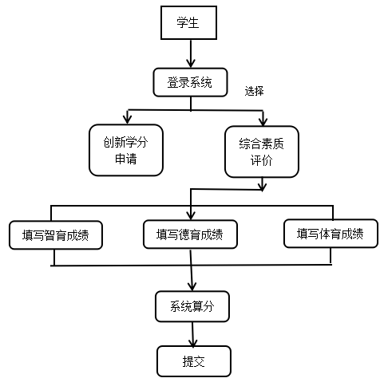

2.数据库设计

在综合素质评价自评模块中，使用数据库开发软件MySQL设计并建立以上多个数据表：

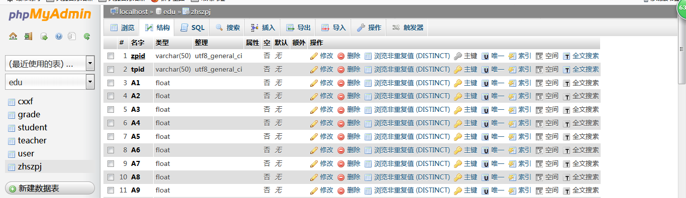

### 4.3.2综合素质评价互评模块实现

综合素质评价互评模块的功能设计与数据库实现与自评基本相同。唯一的区别就是学生被赋予了特殊的评价小组组员的身份，将对学院的其他所有同学的自评进行评估。

### 4.3.3综合素质评价审核模块实现

1.功能设计

从教师需求分析得出，综合素质评价审核在系统中从开始到结束的操作流程图：

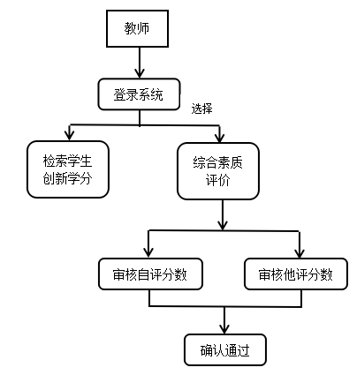

2.数据库设计

在综合素质评价审核模块中，使用数据库开发软件MySQL设计并建立以上多个数据表：



# 5系统测试运行

一个好的系统只有在通过了严谨的测试之后，才能交付使用。这是系统能否投入使用并发展的基础。本章主要介绍在开发科研管理系统中的系统测试的方案与实现。

## 5.1系统测试方案（0.5）

本系统主要是以软件工程的测试理论基础进行制定的。在软件测试技术最主要的测试方法包括:黑盒测试、白盒测试。

黑盒测试：又被称为功能测试、数据驱动测试或基于规格说明的测试，是通过使用整个软件或某种软件功能来严格地测试, 而并没有通过检查程序的源代码或者很清楚地了解该软件的源代码程序具体是怎样设计的。测试人员通过输入他们的数据然后看输出的结果从而了解软件怎样工作。

白盒测试：是通过程序的[源代码](https://baike.baidu.com/item/%E6%BA%90%E4%BB%A3%E7%A0%81" \t "https://baike.baidu.com/item/%E9%BB%91%E7%9B%92%E6%B5%8B%E8%AF%95%E7%99%BD%E7%9B%92%E6%B5%8B%E8%AF%95/_blank)进行测试而不使用用户界面。这种类型的测试需要从代码句法发现内部代码在算法，溢出，路径，条件等等中的缺点或者错误，进而加以修正。

在本学院学生数据审核管理系统的系统测试中，主要使用了黑盒法进行检测，检测的过程要对系统的各项功能逐一进行测试，排查系统的各项功能是否能够实现。

## 5.2系统测试环境搭建（0-0.5）

在系统中安装phpstudy。phpStudy是一个PHP调试环境的程序集成包。

该程序包集成最新的[Apache](https://baike.baidu.com/item/Apache" \t "https://baike.baidu.com/item/phpStudy/_blank)+[PHP](https://baike.baidu.com/item/PHP" \t "https://baike.baidu.com/item/phpStudy/_blank)+MySQL+[phpMyAdmin](https://baike.baidu.com/item/phpMyAdmin" \t "https://baike.baidu.com/item/phpStudy/_blank)+[ZendOptimizer](https://baike.baidu.com/item/ZendOptimizer" \t "https://baike.baidu.com/item/phpStudy/_blank),一次性安装，无须配置即可使用，是非常方便、好用的PHP调试环境。该程序不仅包括PHP调试环境，还包括了开发工具、开发手册等。进入phpMyAdmin数据库页面管理，进行数据库表编辑。

开发环境建立好后，安装NotePad++，在NotePad++进行数据审核管理系统的源代码的开发。本次测试的系统的地址为:www.edu.com，在该系统所在的局域网的其他用户可以登录系统，用于系统测试。

## 5.3系统测试内容（0.5-1）

本系统的测试由部分同学以及本人完成，主要采取人工检查的方式，同时通过脚本进行压力测试，主要分为如下几个部分，

首先是功能的测试，每个人都会将真实数据进行测试，包括学生的学号、姓名等等，并在每个模块的每个功能都进行点击运行，确保功能的正常已经显示的正确。

然后是对跳转链接的测试，因为担心有死链或者逻辑错误的跳转，所以测试者都对每个可以点击的链接都进行了测试，最终完成该测试，并进行错误修复。

接着是安全测试，主要是防止sql注入以及链接直接输入漏洞，因为ThinkPHP的安全机制，所以SQL注入安全问题得以解决，而使用session技术，完美的解决了链接直接访问的漏洞，做到必须登录才能显示，否则跳转登录的安全措施。同时，所有的明文密码都做了MD5加密，确保数据库里的数据都是安全可靠的。

最后是做的浏览器兼容测试，测试人员将市面主流的浏览器都进行了测试，主要为360IE浏览器、火狐浏览器、Chrome浏览器等，除了每个浏览器对js特效的解析结果不同以外，数据的显示都是准确无误的。

# 6关键技术的研究与实现

## 6.1MVC技术

在本次毕设中，使用的是Tinkphp5.0框架，而这个框架的开发模式的核心是MVC模式，其中M代表模型（Model），V代表视图（View），C代表控制器（Control）这个技术也是现今开发的一种很流行的方式，因为它能很好的将前后端开发人员的任务分开，达到专业人士做专业事的目的，可以让前台人员的开发更加专注与界面友好与后端交互性能的问题，而后端开发人员则能更加全身心的投入到网站优化与性能提升上，最终能提升整体的开发效率与工作质量。

虽然这次的系统由我独立完成，但是我也很深的体会到该技术的强大之处，比如在综合素质评价功能上，前端的素质表的显示功能就可以不用纠结数据的处理问题，在视图层里，只需要按照学校的综合素质表的相关信息进行样式与界面的编写就可以了，而复杂的后台数据也在控制器里写好，而不会涉及过多的html代码，让代码的整体质量都有了很大的提高。

## 6.2Execl导出与导入数据（1）

这个技术是为了方便大量数据的导入，比如学生信息，不可能人工一条条输，所以选择了使用Execl导入到数据库的方式，同时为了将数据进行统计，也设计完成了数据导出成Execl的功能，核心代码如下：

//Execl添加学生到数据库表中

public function Execlimport()

{

if(request()->isPost()){

$file = request()->file('file');

// 移动到框架应用根目录/public/uploads/ 目录下

$info = $file->move(ROOT_PATH . 'public' .DS.'uploads'. DS . 'excel');

if($info){

//获取文件所在目录名

$path=ROOT_PATH . 'public' . DS.'uploads'.DS .'excel/'.$info->getSaveName();

//加载PHPExcel类

vendor("PHPExcel.PHPExcel");

//实例化PHPExcel类（注意：实例化的时候前面需要加'\'）

$objReader=new \PHPExcel_Reader_Excel5();

$objPHPExcel = $objReader->load($path,$encode='utf-8');//获取excel文件

$sheet = $objPHPExcel->getSheet(0); //激活当前的表

$highestRow = $sheet->getHighestRow(); // 取得总行数

$highestColumn = $sheet->getHighestColumn(); // 取得总列数

$a=0;

//将表格里面的数据循环到数组中

for($i=2;$i<=$highestRow;$i++)

{

//*为什么$i=2? (因为Excel表格第一行应该是姓名，年龄，班级，从第二行开始，才是我们要的数据。)

$data[$a]['id'] = $objPHPExcel->getActiveSheet()->getCell("A".$i)->getValue();//学号

$data[$a]['name'] = $objPHPExcel->getActiveSheet()->getCell("B".$i)->getValue();//姓名

$data[$a]['sex'] = $objPHPExcel->getActiveSheet()->getCell("C".$i)->getValue();//性别

$data[$a]['age'] = $objPHPExcel->getActiveSheet()->getCell("D".$i)->getValue();//年龄

$data[$a]['mobile'] = $objPHPExcel->getActiveSheet()->getCell("E".$i)->getValue();//手机号

$data[$a]['email'] = $objPHPExcel->getActiveSheet()->getCell("F".$i)->getValue();//邮箱

$data[$a]['status'] = $objPHPExcel->getActiveSheet()->getCell("G".$i)->getValue();//是否启用

$data[$a]['grade_id'] = $objPHPExcel->getActiveSheet()->getCell("H".$i)->getValue();//班级

$data[$a]['start_time'] = \PHPExcel_Shared_Date::ExcelToPHP($objPHPExcel->getActiveSheet()->getCell("I".$i)->getValue());//入学时间

// 这里的数据根据自己表格里面有多少个字段自行决定

$a++;

}

## 6.3Session安全措施（0.5）

在该系统中，使用了session技术，该技术能将某些指定的数据存储在服务器段，并能在一段时间之后失效，虽然原理上不难，但是这个技术很实用，而我这次在毕设之中，使用该技术解决了如下两个问题：

1当用户已经登录一次以后，没必要再登录一次，所以必须解决用户重复登录的问题，因为http是一个无状态的协议，每打开一次页面，对服务器来说都是全新的连接过程，所以避免用户重复登录，可以极大的提升用户体验感。

2在用户直接输入连接时，如果没有登录就不允许查看，应该重定向到登录页面，保证了安全性。

而实际的操作是将登录后的数据提交到服务器进行数据库的比对，然后将正确的信息比如姓名、学号等信息以键值对的形式存储在服务器端的session之中，这个在跳转任何页面之前，首先验证session是否合法，如果合法则允许访问，否则跳转到登录页面进行登录，这样就解决了直接输入链接就能访问的漏洞了。

# 7总结与展望

## 7.1总结（1）

本次毕设针对高校数据信息化建设来设计，充分结合高校的实际情况，利用现有的校园资源和数据进行开发，整个系统使数据审核、统计事务变得十分简便，极大的节省了人力，同时让学生老师都能享受到互联网带来的校园事务上的便利性，包括学生信息、老师信息、科研申报信息的获取更加高效与准确，并能避免纸质档损坏的缺点，在线数据库更加可靠与高效。

系统是针对我们学校的事物流程进行设计，主要是将平时教办和辅导员老师的繁琐的工作进行信息化处理，并且在数据管理和数据处理上更加便捷，在科研申报、创新学分申报、综合素质评价等都有完整的数据处理功能，不仅做到了数据的一致性，并且也做到了数据处理的准确性，为学院老师同学的相关工作节省大量的宝贵时间

本系统运用当下很流行的Thinkphp框架进行开发，并且为了兼顾性能与用户体验感，大量使用Ajax技术完成了异步操作，从而得到了更加流畅的加载体验，同时结合系统需求分析，熟练使用这些技术和工具设计实现了一套完整的新型数据审核管理系统，主要研究开发为如下几个方面：

1. 对整体的设计方案进行调查并走访学校老师同学，征得相关建议与需求，很切实的进行功能需求分析，同时对最新的技术如Thinkphp5.0框架进行研究，以及JQuary技术进行学习，同时还对数据库技术进行分析比对，找到了最为合适的数据库作为我们的数据处理基础。
2. 每个需求都是针对学校进行设计的，所有功能都会给老师同学带来极大的便利，比如综合素质评价表，自己编写的算法进行分数的实时计算，免去了老师和同学们的工作量，可以将更多精力放在审核学生的平时表现等素质评价表上体现不了的东西，可以让奖助学金的评选变得更加公平和便捷。而自己编写的使用excl导入数据功能，也极大的方便了老师数据录入工作，也可以将创新学分、科研申请信息以excl形式汇总导出方便了老师的数据统计。
3. 对系统进行了测试运行，主要采用人工测试方法，找出功能上的不足并加以修正。

## 7.2不足与展望（0.5）

本系统载进行了测试运行之后，效果非常明显，得到了老师和学生的一致好评。由于本系统旨在使教务管理工作更加高效便捷，因此应用前景是比较好的。

但是系统还是存在着一定的不足:

1.综合素质评价体系没有与校级教务管理系统对接全系统理。由于综合素质评价的统计与审核十分复杂，本系统仅仅解决了学院内部的网上综合素质评价工作，没有能实时地将数据将校级教务网上传，还需要教师手动向学校提供统计结果。针对这种情况，计划以后进一步进行需求分析并加以解决。

2.创新学分或奖励的计算本次仅仅解决了科研成果工作量的计算，对科研项目的工作量，由于学校没有出台比较科学合理规章制度，因此还没有解决的很好。

3.对接口的设计和共享信息的规范应提出更高的要求，为数据审核管理系统联网作更好的准备。

针对这些问题，己经引起了一些思考，如何设计和实现一个通用的科研工作

量或奖励计算模式，是科研管理系统一个非常重要的工作，下一步将重点在这方面开展工作。

# 参考文献

# 致谢

http://blog.sina.com.cn/s/blog_53803d800102vht9.html